МИНИСТЕРСТВО ОБРАЗОВАНИЯ И НАУКИ РОССИЙСКОЙ ФЕДЕРАЦИИ

ФЕДЕРАЛЬНОЕ ГОСУДАРСТВЕННОЕ АВТОНОМНОЕ ОБРАЗОВАТЕЛЬНОЕ УЧРЕЖДЕНИЕ ВЫСШЕГО ПРОФЕССИОНАЛЬНОГО ОБРАЗОВАНИЯ НАЦИОНАЛЬНЫЙ ИССЛЕДОВАТЕЛЬСКИЙ ЯДЕРНЫЙ УНИВЕРСИТЕТ «МИФИ»

Институт Ядерной Физики и Технологий

Кафедра № 5

«Теоретической и экспериментальной физики ядерных реакторов»

Домашнее задание по курсу:

**«Экономика ядерно-топливного цикла»**

|  |  |  |
| --- | --- | --- |
| Выполнил студент группы С14-105: | _______________ | Голов П.А. |
| Проверил: | _______________ | Гераскин Н.И. |

Москва 2018 г.

## 1. Экономический расчет АЭС с тепловым реактором ВВЭР-1000

## 1.1 Топливный цикл без регенерации топлива

Схема открытого топливного цикла представлена на рисунке 1.1.

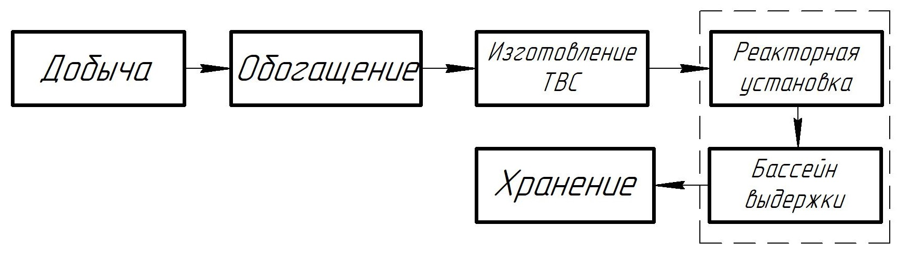

**Рисунок 1.1** – Принципиальная схема открытого топливного цикла для реактора ВВЭР-1000

Отпущенная электрическая энергия:

|  |  |
| --- | --- |
| $$W= N_{эл}∙8760∙φ∙\left(1- К_{сн}\right)=7 ∙ {10}^{6} \frac{МВт∙час}{год}$$ | (1.1.1) |

Накопление осколков деления:

|  |  |
| --- | --- |
| $$α= К∙В=42 \frac{кг оск}{т топл}$$ | (1.1.2) |

Ежегодный расход топлива:

|  |  |
| --- | --- |
| $$G_{x}= \frac{N_{эл}∙365∙φ}{η_{бр}∙В}=21,55 \frac{т}{год}$$ | (1.1.3) |

Доля Pu в выгружаемом топливе:

|  |  |
| --- | --- |
| $$z=КН∙α=10,5 \frac{кг Pu}{т топл}$$ | (1.1.4) |

Накопление товарного Pu239 в год с учетом химической переработки:

|  |  |
| --- | --- |
| $$G_{9}= z∙G_{x}∙\left(1- E_{хим}\right)=226,2 \frac{кг}{год}$$ | (1.1.5) |

Полное накопление товарного Pu239:

|  |  |
| --- | --- |
|  | (1.1.6) |

Коэффициент возврата в цикл:

|  |  |
| --- | --- |
| $$КВЦ=\left(1-α∙{10}^{-3}-z∙{10}^{-3}\right)∙{\left(1- E_{i}\right)}^{3}∙\frac{x_{K}-y}{x_{н}-y}=0,248$$ | (1.1.7) |

Коэффициент расхода природного урана:

|  |  |
| --- | --- |
| $$f\left(x_{н},y,c\right)=\frac{x_{н}-y}{с-y}=8,17$$ | (1.1.8) |

Ежегодная потребность в природном уране:

|  |  |
| --- | --- |
| $$G_{c}=f\left(x_{н},y,c\right)∙G_{x}∙{\left(1+E_{i}\right)}^{3}= 176,1\frac{т}{год}$$ | (1.1.9) |

Ежегодная потребность в U235:

|  |  |
| --- | --- |
|  | (1.1.10) |

Экономический коэффициент воспроизводства:

|  |  |
| --- | --- |
| $$КВэк=\frac{z∙(1-E_{хим})}{x_{н}∙\left(1+E_{изг}\right)-x_{к}∙\left(1-E_{хим}\right)}=0,34 \frac{кг Pu}{кг U_{235}}$$ | (1.1.11) |

Кампания топлива:

|  |  |
| --- | --- |
| $$Т_{к}=\frac{G_{0}}{G_{x}}=3,2 года$$ | (1.1.12) |

Полная потребность в топливе:

|  |  |
| --- | --- |
| $$G_{xtot}=G_{0}+G_{x}∙\left(Т_{сл}-\frac{Т_{к}}{n}\right)=1123,9 т$$ | (1.1.13) |

Полная потребность в природном уране:

|  |  |
| --- | --- |
| $$G_{ctot}=G_{xtot}∙f\left(x_{н},y,c\right)∙{\left(1+E_{i}\right)}^{3}=9186,6 т$$ | (1.1.14) |

Ежегодное накопление отвального урана:

|  |  |
| --- | --- |
| $$G_{y}=G_{x}∙\left(f\left(x_{н},y,c\right)-1\right)∙{\left(1+E_{i}\right)}^{2}= 155,4 \frac{т}{год}$$ | (1.1.15) |

Полное накопление отвального урана:

|  |  |
| --- | --- |
| $$G_{ytot}=G_{xtot}∙\left(f\left(x_{н},y,c\right)-1\right)∙{\left(1+E_{i}\right)}^{2}=8105,2 т$$ | (1.1.16) |

Потенциалы разделения:

|  |  |
| --- | --- |
| $$V_{x_{н}}=\left(2∙x_{н}-1\right)∙ln\frac{x_{н}}{1-x_{н}}=2,81$$ | (1.1.17) |
| $$V_{y}=\left(2∙y-1\right)∙ln\frac{y}{1-y}=6,19$$ | (1.1.18) |
| $$V_{c}=\left(2∙c-1\right)∙ln\frac{c}{1-c}=4,86$$ | (1.1.19) |

Удельная работа разделения:

|  |  |
| --- | --- |
| $$n\left(x_{н},y,c\right)=V_{x_{н}}+V_{y}∙\left(f\left(x_{н},y,c\right)-1\right)-f\left(x_{н},y,c\right)∙V_{c}= 7,43$$ | (1.1.20) |

Топливная составляющая себестоимости:

|  |  |
| --- | --- |
| $$С_{т}=\frac{1}{W}∙\left(G_{c}∙C_{U}+G_{x}∙(n\left(x_{н},y,c\right)∙C_{р}∙{\left(1+E_{i}\right)}^{2}+\left(1+E_{i}\right)∙C_{изг}+C_{хр})\right)=0,00741 \frac{\$}{КВт∙час}$$ | (1.1.21) |

Амортизационная составляющая себестоимости:

|  |  |
| --- | --- |
| $$С_{а}=\frac{К_{уд}∙А}{8760∙φ}=0,007 \frac{\$}{КВт∙час}$$ | (1.1.22) |

Составляющая зарплаты:

|  |  |
| --- | --- |
| $$С_{з}=\frac{n_{уд}∙Ф_{з}}{8760∙φ}=0,00094 \frac{\$}{КВт∙час}$$ | (1.1.23) |

Себестоимость отпущенной энергии:

|  |  |
| --- | --- |
| $$С_{э}=1,25∙\left(1,2∙С_{т}+4∙С_{а}+3,5∙С_{з}\right)=0,05 \frac{\$}{КВт∙час}$$ | (1.1.24) |

Цена топлива:

|  |  |
| --- | --- |
| $$C_{топ}=\frac{C_{U}∙f\left(x_{н},y,c\right)∙{\left(1+E_{i}\right)}^{3}+n\left(x_{н},y,c\right)∙{\left(1+E_{i}\right)}^{2}∙C_{р}+\left(1+E_{i}\right)∙C_{изг}}{x_{н}∙1000}=49,06\frac{\$}{г.дел}$$ | (1.1.25) |

Приведенные затраты на электроэнергию:

|  |  |
| --- | --- |
| $$РЗ=С_{э}+E_{n}∙ \frac{К_{уд}}{8760∙φ}=0,0707 \frac{\$}{кВт∙час},$$ | (1.1.26) |

## 1.2 Топливный цикл с регенерацией топлива

Схема замкнутого топливного цикла представлена на рисунке 1.2.

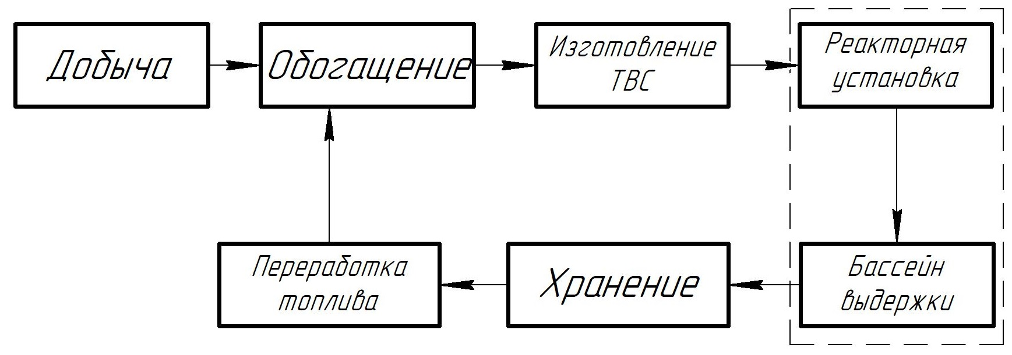

**Рисунок 1.2** – Принципиальная схема замкнутого топливного цикла для реактора ВВЭР-1000

Длительность топливного цикла:

|  |  |
| --- | --- |
| $$Т_{ц}=Т_{к}+Т_{скл}+Т_{хр}+Т_{выд}+3∙Т_{i}+\frac{Т_{к}}{n}=7,1 лет$$ | (1.2.1) |

Ежегодная потребность в природном уране:

|  |  |
| --- | --- |
| $$G_{c}=f\left(x_{н},y,c\right)∙G_{x}∙(1-КВЦ)∙{\left(1+E_{i}\right)}^{3}= 132,4\frac{т}{год}$$ | (1.2.2) |

Ежегодная потребность в U235:

|  |  |
| --- | --- |
|  | (1.2.3) |

Цена обогащенного до 95% U235:

|  |  |  |
| --- | --- | --- |
|  | | (1.2.4) |
|  | (1.2.5) | |
|  | | (1.2.6) |
|  | | (1.2.7) |

Цена Pu239:

|  |  |
| --- | --- |
|  | (1.2.8) |

Топливная составляющая себестоимости:

|  |  |  |
| --- | --- | --- |
| $$С_{т}=\frac{1}{W}∙\left(G_{c}∙C_{U}+G_{x}∙n\left(x_{н},y,c\right)∙C_{разд}∙{\left(1+E_{i}\right)}^{2}∙\left(1-КВЦ\right)+G_{x}∙\left(1+E_{i}\right)∙C_{изг}+G_{x}∙C_{хр}+G_{x}∙\left(1-E_{i}\right)∙C_{рег}+n\left(x_{н},y,x_{к}\right)∙G_{x}∙C_{разд}∙КВЦ∙(1+E_{i})-b∙G_{x}∙z\right)=0,00825 \frac{\$}{КВт∙час}$$ | (1.2.9) | |
|  | |  |
| |  |  | | --- | --- | |  |  | | |  |

Таким образом, сравнивая топливные составляющие двух циклов, видно, что топливная составляющая себестоимости для топливного цикла с регенерацией превышает топливную составляющую себестоимости для топливного цикла без регенерации:

$$C_{т.с р}>C_{т.б р}$$

Значит, с точки зрения экономики, не выгодно замыкать топливный цикл.

## 2. Расчет ТЭС

Отпущенная электрическая энергия:

|  |  |
| --- | --- |
| $$W= N_{эл}∙8760∙φ∙\left(1- К_{сн}\right)=7,07 ∙ {10}^{6} \frac{МВт∙час}{год}$$ | (2.1) |

Ежегодный расход топлива:

|  |  |
| --- | --- |
| $$G_{x}= N_{эл}∙8760∙φ∙m_{уд}{∙К}_{ут}=2,11 ∙ {10}^{6} \frac{т}{год}$$ | (2.2) |

где $К_{ут}$ = 0,86 – отношение калорийности кузнецкого угля и условного топлива (уголь кузнецкого бассейна с теплотой сгорания ≈ 5800 ккал/кг)

Полная потребность в топливе:

|  |  |
| --- | --- |
| $$G_{xtot}=G_{x}∙(Т_{сл}-t_{рез})=1,05 ∙ {10}^{8} т$$ | (2.3) |

Амортизационная составляющая себестоимости:

|  |  |
| --- | --- |
| $$С_{а}=\frac{К_{уд}∙А}{8760∙φ}=0,005 \frac{\$}{КВт∙час}$$ | (2.4) |

Составляющая зарплаты:

|  |  |
| --- | --- |
| $$С_{з}=\frac{n_{уд}∙Ф_{з}}{8760∙φ}=0,00132 \frac{\$}{КВт∙час}$$ | (2.5) |

Найдем цену органического топлива из условия равенства приведенных затрат для АЭС и для ТЭС.

|  |  |
| --- | --- |
| $${РЗ}_{АЭС}={РЗ}_{ТЭС}=С_{э}+E_{n}∙ \frac{К_{уд}}{8760∙φ}=0,0707 \frac{\$}{кВт∙час},$$ | (2.6) |

Из формулы (2.6) была найдена себестоимость отпущенной энергии. Себестоимость отпущенной энергии:

|  |  |
| --- | --- |
| $$С_{э}=1,25∙\left(С_{т}+2,5∙С_{а}+1,5∙С_{з}\right)= 0,056\frac{\$}{кВт∙час}$$ | (2.7) |

Из формулы (2.7) находим топливную составляющую себестоимости:

|  |  |
| --- | --- |
| $$С_{т}=m_{уд}{∙К}_{ут}∙Ц_{т}=0,029 \frac{\$}{кВт∙час}$$ | (2.8) |

Стоимость угля, при которой АЭС с реакторами типа ВВЭР-1000 может конкурировать с угольной ТЭС:

|  |  |
| --- | --- |
| $$Ц_{т}=\frac{С_{т}}{m_{уд}{∙К}_{ут}}=103,37\frac{\$}{т}$$ | (2.9) |

Цена за тонну угля кузнецкого бассейна марки ТО[2] с учетом доставки на 4000 км[1] составляет 108,3 $\frac{\$}{т}$, что больше, чем полученная выше цена органического топлива, следовательно, строительство ТЭС менее выгодно, чем строительство АЭС с ВВЭР-1000.

## 3. Экономический расчет АЭС с быстрым реактором (бридер)

Схема топливного цикла для активной зоны и торцевых экранов представлена на рисунке 3.1, а для боковых экранов – на рисунке 3.2.

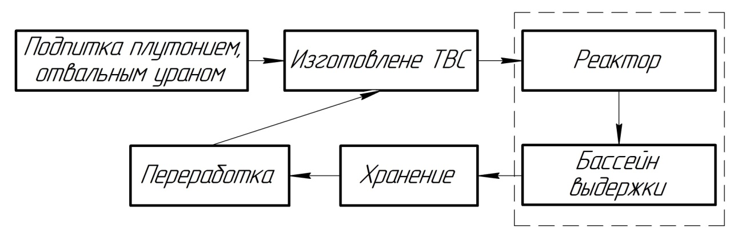

**Рисунок 3.1** – Схема топливного цикла для активной зоны и торцевых экранов реактора

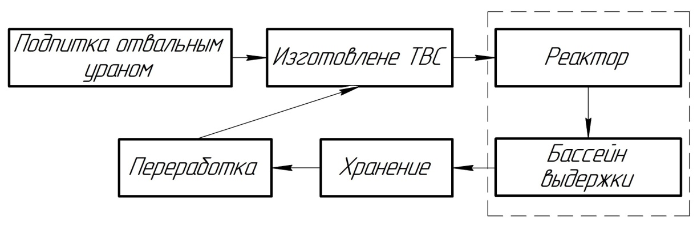

**Рисунок 3.2** – Схема топливного цикла для боковых экранов реактора

Отпущенная электрическая энергия:

|  |  |
| --- | --- |
| $$W_{эл}=N_{эл}∙8760∙φ∙\left(1-K_{сн}\right)=6,63∙{10}^{6}\frac{МВт∙час}{г}$$ | (3.1) |

Отпущенная электрическая энергия, приходящаяся на АЗ:

|  |  |
| --- | --- |
| $$W_{эл}^{АЗ}=N_{эл}∙8760∙φ∙\left(1-K_{сн}\right)∙γ=5,96∙{10}^{6}\frac{МВт∙час}{г}$$ | (3.2) |

Отпущенная электрическая энергия, приходящаяся на экраны:

|  |  |
| --- | --- |
| $$W_{эл}^{экр}=N_{эл}∙8760∙φ∙\left(1-K_{сн}\right)∙\left(1-γ\right)=6,63∙{10}^{5}\frac{МВт∙час}{г}$$ | (3.3) |

Накопление осколков деления:

|  |  |
| --- | --- |
| $$α= К∙В=107 \frac{кг оск}{т топл}$$ | (3.4) |

Ежегодный расход топлива в активной зоне:

|  |  |
| --- | --- |
| $$G_{x}^{АЗ}=\frac{N_{эл}∙365∙φ∙γ}{η_{бр}∙B}=7,348 \frac{т}{г}$$ | (3.5) |

Ежегодный расход топлива в торцевом экране:

|  |  |
| --- | --- |
| $$G_{x}^{ТЭ}=\frac{G_{0}^{ТЭ}}{G_{0}^{АЗ}}∙G_{x}^{АЗ}=5,878 \frac{т}{г}$$ | (3.6) |

Ежегодный расход топлива в боковом экране:

|  |  |
| --- | --- |
| $$G_{x}^{БЭ}=\frac{{КН}_{БЭ}∙G_{x}^{АЗ}∙α}{z^{*}}=5,897 \frac{т}{г},$$ | (3.7) |

где $z^{*}=40\frac{кг Pu}{т топ}$- норма накопления плутония.

Ежегодный расход топлива в экранах:

|  |  |
| --- | --- |
| $$G_{x}^{Э}=G_{x}^{БЭ}+G_{x}^{ТЭ}=11,775 \frac{т}{г}$$ | (3.8) |

Кампания топлива активной зоны:

|  |  |
| --- | --- |
| $$T_{к}^{АЗ}=\frac{G_{0}^{АЗ}}{G_{x}^{АЗ}}=1,361 г$$ | (3.9) |

Кампания топлива торцевых экранов:

|  |  |
| --- | --- |
| $$T_{к}^{ТЭ}=T_{к}^{АЗ}=1,361 г$$ | (3.10) |

Кампания топлива боковых экранов:

|  |  |
| --- | --- |
| $$T_{к}^{БЭ}=\frac{G_{0}^{БЭ}}{G_{x}^{БЭ}}=5,088 г$$ | (3.11) |

Длительность топливного цикла активной зоны:

|  |  |
| --- | --- |
| $$T_{ц}^{АЗ}=T_{скл}+T_{к}^{АЗ}+T_{хр}+T_{выд}^{АЗ}+{2∙T}_{i}+\frac{T_{к}^{АЗ}}{n^{АЗ}}=6,315 г,$$ | (3.12) |

где ${2∙T}_{i}$– время регенерации и производства топлива

Длительность топливного цикла торцевых экранов:

|  |  |
| --- | --- |
| $$T_{ц}^{ТЭ}=T_{ц}^{АЗ}=6,315 г$$ | (3.13) |

Длительность топливного цикла боковых экранов:

|  |  |
| --- | --- |
| $$T_{ц}^{БЭ}=T_{скл}+T_{к}^{БЭ}+T_{хр}+T_{выд}^{БЭ}+{2∙T}_{i}+\frac{T_{к}^{БЭ}}{n^{БЭ}}=7,935 г$$ | (3.14) |

Ежегодная потребность в плутонии в АЗ:

|  |  |
| --- | --- |
| $$∆G_{z}^{АЗ}=G_{x}^{АЗ}\left[z_{н}\left(1+E_{изг}\right)-z_{к}\left(1-E_{хим}\right)\right]=51,637\frac{кг}{год}$$ | (3.15) |

Ежегодная потребность в отвальном уране в АЗ:

|  |  |
| --- | --- |
| $$∆G_{y}^{АЗ}=G_{x}^{АЗ}\left[{(1-z}_{н})\left(1+E_{изг}\right)-{(1-z}_{к}-α)\left(1-E_{хим}\right)\right]=735,993\frac{кг}{год}$$ | (3.16) |

Ежегодная потребность в отвальном уране в ТЭ:

|  |  |
| --- | --- |
| $$∆G_{y}^{ТЭ}=G_{x}^{ТЭ}\left[\left(1+E_{изг}\right)-(1-{КН}^{ТЭ}∙α)\left(1-E_{хим}\right)\right]=126,961\frac{кг}{год}$$ | (3.17) |

Ежегодная потребность в отвальном уране в БЭ:

|  |  |
| --- | --- |
| $$∆G_{y}^{БЭ}=G_{x}^{БЭ}\left[\left(1+E_{изг}\right)-(1-z^{*})\left(1-E_{хим}\right)\right]=237,027\frac{кг}{год}$$ | (3.18) |

Полная потребность в отвальном уране в АЗ:

|  |  |
| --- | --- |
| $$G_{ytot}^{АЗ}=G_{0}^{АЗ}{(1-z}_{н})\left(1+E_{изг}\right)+G_{x}^{АЗ}{∙T}_{ц}^{АЗ}{(1-z}_{н})\left(1+E_{изг}\right)+∆G_{y}^{АЗ}\left(T_{сл}-T_{ц}^{АЗ}-\frac{T_{к}^{АЗ}}{n^{АЗ}}\right)=80,327 т$$ | (3.19) |

Полная потребность в отвальном уране в ТЭ:

|  |  |
| --- | --- |
| $$G_{ytot}^{ТЭ}=G_{0}^{ТЭ}\left(1+E_{изг}\right)+G_{x}^{ТЭ}{∙T}_{ц}^{ТЭ}\left(1+E_{изг}\right)+∆G_{y}^{ТЭ}\left(T_{сл}-T_{ц}^{ТЭ}-\frac{T_{к}^{ТЭ}}{n^{ТЭ}}\right)=50,613 т$$ | (3.20) |

Полная потребность в отвальном уране в БЭ:

|  |  |
| --- | --- |
| $$G_{ytot}^{БЭ}=G_{0}^{БЭ}\left(1+E_{изг}\right)+G_{x}^{БЭ}{∙T}_{ц}^{БЭ}\left(1+E_{изг}\right)+∆G_{y}^{БЭ}\left(T_{сл}-T_{ц}^{БЭ}-\frac{T_{к}^{БЭ}}{n^{БЭ}}\right)=86,571 т$$ | (3.21) |

Количество выгружаемого плутония в год в ТЭ:

|  |  |
| --- | --- |
| $$G_{9}^{ТЭ}={КН}^{ТЭ}∙α∙G_{x}^{ТЭ}=125,798\frac{кг}{год}$$ | (3.22) |

Количество выгружаемого плутония в год в БЭ:

|  |  |
| --- | --- |
| $$G_{9}^{БЭ}=z^{*}∙G_{x}^{БЭ}=235,872\frac{кг}{год}$$ | (3.23) |

Количество выгружаемого плутония в год c экранов:

|  |  |
| --- | --- |
| $$G_{9}^{Э}=G_{9}^{ТЭ}+G_{9}^{БЭ}=361,670\frac{кг}{год}$$ | (3.24) |

Количество выгружаемого плутония в год с экранов после переработки:

|  |  |
| --- | --- |
| $$G_{9}^{Э рег}=G_{9}^{Э}\left(1-Е_{хим}\right)=361,634 \frac{кг}{год}$$ | (3.25) |

Количество товарного плутония в год:

|  |  |
| --- | --- |
| $$G_{9}^{тов}=G_{9}^{Э рег}-∆G_{z}^{АЗ}=309,997\frac{кг}{год}$$ | (3.26) |

Полное накопление товарного плутония:

|  |  |
| --- | --- |
| $$G_{9}^{tot}=G_{9}^{тов}∙T_{сл}=15,499∙{10}^{3} кг$$ | (3.27) |

Коэффициент использования природного урана, обогащенного до 95%:

|  |  |
| --- | --- |
| $$f\left(0,95,y,c\right)=\frac{0,95-y}{c-y}=184,436$$ | (3.28) |

Потенциалы разделения:

|  |  |
| --- | --- |
| $$V_{0,95}=\left(2∙0,95-1\right)∙\ln{\frac{0,95}{1-0,95}}=2,650$$ | (3.29) |

|  |  |
| --- | --- |
|  | (3.30) |

|  |  |
| --- | --- |
|  | (3.31) |

Удельная работа разделения:

|  |  |
| --- | --- |
| $$n\left(0,95,y,c\right)=V_{0,95}+\left(f\left(0,95,y,c\right)-1\right)∙V_{y}-f\left(0,95,y,c\right){∙V}_{c}=240,535 \frac{ерр}{т}$$ | (3.32) |

Цена обогащенного до 95% $U_{235}$:

|  |  |
| --- | --- |
| $$C_{0,95}^{}=f\left(0,95,y,c\right)∙C_{U}^{АЗ}+n\left(0,95,y,c\right)∙C_{разд}=52118,499 \frac{\$}{кг}$$ | (3.33) |

Цена ${Pu}_{239}$ в АЗ:

|  |  |
| --- | --- |
| $$b^{АЗ}=C_{0,95}^{}\frac{G_{05}}{G_{09}}(1-z_{0}^{АЗ})=57590,941 \frac{\$}{кг}$$ | (3.34) |

Цена ${Pu}_{239}$ в экранах:

|  |  |
| --- | --- |
| $$b^{Э}=C_{0,95}^{}\frac{G_{05}}{G_{09}}(1-z_{0}^{Э})=60978,643 \frac{\$}{кг}$$ | (3.35) |

Амортизационная составляющая себестоимости:

|  |  |
| --- | --- |
| $$C_{а}=\frac{А_{рен}∙К_{уд}}{8760∙φ}=9,938∙{10}^{-3}\frac{\$}{кВт∙час}$$ | (3.36) |

Составляющая зарплаты:

|  |  |
| --- | --- |
| $$C_{з}=\frac{n_{уд}∙Ф_{з}}{8760∙φ}=1,316∙{10}^{-3}\frac{\$}{кВт∙час}$$ | (3.37) |

Топливная составляющая себестоимости для АЗ:

|  |  |
| --- | --- |
| $$C_{т}^{АЗ}=\frac{1}{W_{эл}^{АЗ}}(∆G_{y}^{АЗ}∙C_{U}^{АЗ}+G_{x}^{АЗ}\left(1+Е_{изг}\right)C_{изг}^{АЗ}+G_{x}^{АЗ}∙C_{хр}^{АЗ}+G_{x}^{АЗ}∙C_{рег}^{АЗ}\left(1-Е_{хим}\right))=2,41∙{10}^{-3}\frac{\$}{кВт∙час}$$ | (3.38) |

Топливная составляющая себестоимости для экранов:

|  |  |
| --- | --- |
| $$C_{т}^{Э}=\frac{1}{W_{эл}^{Э}}\left(∆G_{y}^{ТЭ}∙C_{U}^{ТЭ}+G_{x}^{ТЭ}\left(1+Е_{изг}\right)C_{изг}^{ТЭ}+G_{x}^{ТЭ}∙C_{хр}^{ТЭ}+G_{x}^{ТЭ}∙C_{рег}^{ТЭ}\left(1-Е_{хим}\right)+∆G_{y}^{БЭ}∙C_{U}^{БЭ}+G_{x}^{БЭ}\left(1+Е_{изг}\right)C_{изг}^{БЭ}+G_{x}^{БЭ}∙C_{хр}^{БЭ}+G_{x}^{БЭ}∙C_{рег}^{БЭ}\left(1-Е_{хим}\right)-b^{Э}∙G_{9}^{тов}\right)=-2,27∙{10}^{-3}\frac{\$}{кВт∙час}$$ | (3.39) |

Полная топливная составляющая себестоимости:

|  |  |
| --- | --- |
| $$C_{т}=C_{т}^{АЗ}+C_{т}^{Э}=1,43∙{10}^{-4}\frac{\$}{кВт∙час}$$ | (3.40) |

Себестоимость отпущенной электроэнергии:

|  |  |
| --- | --- |
| $$C_{э}=1,25∙\left(1,2∙С_{т}+4∙С_{а}+3,5∙С_{з}\right)=0,057\frac{\$}{кВт∙час}$$ | (3.41) |

Время внешнего топливного цикла АЗ:

|  |  |
| --- | --- |
| $$T_{вн.ц.}^{АЗ}=2∙T_{i}+T_{выд}^{АЗ}=3,5 г$$ | (3.42) |

Время внешнего топливного цикла ТЭ:

|  |  |
| --- | --- |
| $$T_{вн.ц.}^{ТЭ}=T_{вн.ц.}^{АЗ}=3,5 г$$ | (3.43) |

Время внешнего топливного цикла БЭ:

|  |  |
| --- | --- |
| $$T_{вн.ц.}^{БЭ}=2∙T_{i}+T_{выд}^{БЭ}=1,0 г$$ | (3.44) |

Досрочные оборотные средства АЗ:

|  |  |
| --- | --- |
| $${ДОС}^{АЗ}=G_{x}^{АЗ}{∙T}_{вн.ц.}^{АЗ}∙b^{АЗ}∙z_{к}=1,970∙{10}^{8} \$,$$ | (3.45) |

Досрочные оборотные средства ТЭ:

|  |  |
| --- | --- |
| $${ДОС}^{ТЭ}=G_{x}^{ТЭ}{∙T}_{вн.ц.}^{ТЭ}∙b^{Э}∙{КН}^{ТЭ}∙α=2,685∙{10}^{7}\$,$$ | (3.46) |

Досрочные оборотные средства БЭ:

|  |  |
| --- | --- |
| $${ДОС}^{БЭ}=G_{x}^{БЭ}{∙T}_{вн.ц.}^{БЭ}∙b^{Э}∙z^{*}=1,438∙{10}^{7}\$$$ | (3.47) |

Полные долгосрочные оборотные средства:

|  |  |
| --- | --- |
| $${ДОС}^{}={ДОС}^{АЗ}+{ДОС}^{ТЭ}+{ДОС}^{БЭ}=2,382∙{10}^{8}\$$$ | (3.48) |

Удельные долгосрочные оборотные средства:

|  |  |
| --- | --- |
| $$y=\frac{ДОС}{N_{эл}}=238,222\frac{\$}{КВт}$$ | (3.49) |

Расчетные затраты:

|  |  |
| --- | --- |
| $$РЗ=С_{э}+Е_{н}∙\frac{К_{уд}+y}{8760∙φ}=0,089\frac{\$}{кВт∙час}$$ | (3.50) |

Приравняв расчетные затраты быстрого реактора к расчетным затратам теплового реактора, найдем значение удельных капиталовложений, при которых быстрый реактор экономически более выгоден, чем тепловой реактор:

|  |  |
| --- | --- |
| $${РЗ}_{б.р.}={РЗ}_{т.р.}=С_{э}+Е_{н}∙\frac{К_{уд}+y}{8760∙φ}=0,0707 \frac{\$}{кВт∙час}$$ | (3.51) |

откуда:

$$К_{уд}=863,723\frac{\$}{кВт}$$

Отсюда можно сделать вывод, что при нынешнем уровне капиталовложений наиболее выгодным является строительство АЭС с тепловым реактором, чем АЭС с быстрым реактором.

**Список использованной литературы**

1. Жд тариф онлайн [Электронный ресурс] – Режим доступа: https://www.alta.ru/railonline, свободный (дата обращения 6.05.2018).
2. ООО «Единый Торговый Ресурс-УГОЛЬ» [Электронный ресурс] – Режим доступа: https://e-t-r.tiu.ru/, свободный (дата обращения 6.05.2018).